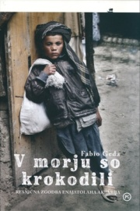
IZBOR KNJIG ZA DOMAČE BRANJE – 7. RAZRED

*Andruetto, Maria Teresa: JUANOVA DEŽELA (bd)
Bell, Alison: ZIBBY PAYNE IN ČUDOVITO STRAŠNI EKSPERIMENT
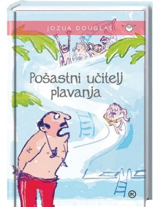
Bennett, Sophia: NITKE
Doherty, Berlie: ABELA
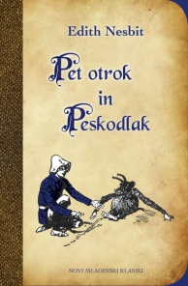
Douglas, Jozua: POŠASTNI UČITELJ PLAVANJA
Geda, Fabio: V MORJU SO KROKODILI
Gervay, Susanne: JAZ SEM JACK
Green, John: KDO SI, ALJASKA?
Haddon, Mark: SKRIVNOSTNI PRIMER ALI KDO JE UMORIL PSA
Jeier, Thomas: FANT Z INTERNETA
*Kinney, Jeff: DNEVNIK NABRITEGA MULCA
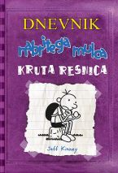
(zbirka knjig)
Kokalj, Tatjana: V DEŽELI POGUMNIH PRINCES
Lean, Sarah: PES, KI MU JE BILO IME POTEPUH; STOTI KONJ
Lindsay, Norman: ČUDEŽNI GIBNIK
Marchetta, Melina: KDO SI, ALIBRANDI?
Nesbit, Edith: PET OTROK IN PESKODLAK
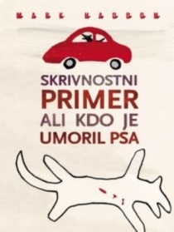
Novak, Bogdan: PEKEL SREDI RAJA
Percival Martin, John: STRIC
*Santos, Care: PRODAM MAMO (bd)
Scott Kerrin, Jessica: MARTIN BRIDGE. NAPREJ IN NAVZGOR!
Sivec, Ivan: USODNI PEČAT
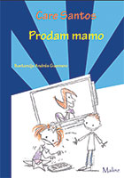
Surojegin, Nora: UNTU IN SKRIVNOST POLARNE ZIME
Walliams, David: BABICA BARABICA
Wild, Emiel de: BRATOVSKA SKRIVNOST

Več o knjigah in še več knjig …
- Dobreknjige.si – slovenske splošne knjižnice priporočamo-mladinski roman
< http://www.dobreknjige.si/Zanri.aspx?zanr=52&mladinski=false#scroll>
- Založba Zala - < http://zalozba-zala.si/?product_cat=medgeneracijski-romani>
- Založba Sodobnost International – leposlovje za otroke in mladino
< http://www.sodobnost.com/index.php?page=ZBIRKE>
- Založba MIŠ (Mladinske knjige – tretje triletje OŠ) <http://www.zalozbamis.com/knjige/tretje-triletje-os/>
- Založba Mladinska knjiga – Fejstbuk.net <http://www.mladinska.com/fejstbuk/domov>

Opombe:
- Modro obarvan tisk – knjige so dostopne v šolski knjižnici
- Črno obarvan tisk – knjig ni v šolski knjižnici
- Pred knjigo je znak * - knjige so primerne za učence, ki imajo z branjem težave
- (bd) – knjiga je primerna za dislektike

